Есть в одном глухом углу Шотландии безлюдная пустошь – поросший вереском торфяник. Говорят, будто в стародавние времена там блуждал некий рыцарь из мира эльфов и духов. Люди видели его редко, примерно раз в семь лет, но во всей округе его боялись. Ведь бывали случаи, что отважится человек пойти по этой пустоши и пропадет без вести. Сколько бы его ни искали, как бы внимательно ни осматривали чуть не каждый дюйм земли, ни следа его не находили. И вот люди, дрожа от ужаса, возвращались домой после бесплодных поисков, покачивали головами и говорили, что пропавший, должно быть, в плену у страшного рыцаря-эльфа.
Пустошь всегда была безлюдна, потому что никто не смел на нее ступить, а тем более поселиться там. И вот на пустоши стали водиться дикие звери. Они спокойно делали себе норы и логовища, зная, что смертные охотники их не потревожат.
Неподалеку от этой пустоши жили два молодых человека – граф Сент-Клер и граф Грегори. Они очень дружили – вместе катались верхом, вместе охотились, а порой и сражались рядом.
Оба они очень любили охоту. И вот граф Грегори как-то раз предложил другу поохотиться на пустоши, несмотря на то, что там, по слухам, бродил рыцарь-эльф.
– Я в него почти не верю, – воскликнул он со смехом. – По-моему, все россказни про него – просто бабьи сказки, какими малых ребят пугают, чтобы они не бегали по вересковым зарослям. Ведь ребенку там и заблудиться недолго. Жаль, что такие богатые охотничьи угодья пропадают зря, и нечего нам, бородатым мужчинам, прислушиваться ко всяким небылицам.
Но граф Сент-Клер даже не улыбнулся на эти слова.
– С нечистой силой шутки плохи, – возразил он. – И это вовсе не сказки, что иные путники шли по пустоши, а потом пропадали без вести. Но ты правду сказал – жаль, что такие охотничьи угодья пропадают зря из-за какого-то рыцаря-эльфа.
Подумать только – ведь он считает эту землю своей и берет с нас, смертных, пошлину, если мы посмеем ступить на нее. Впрочем, я слышал, что от рыцаря можно уберечься, стоит только надеть на себя знак святой троицы – трилистник. Поэтому давай привяжем себе к руке по трилистнику.
Тогда бояться нам будет нечего.
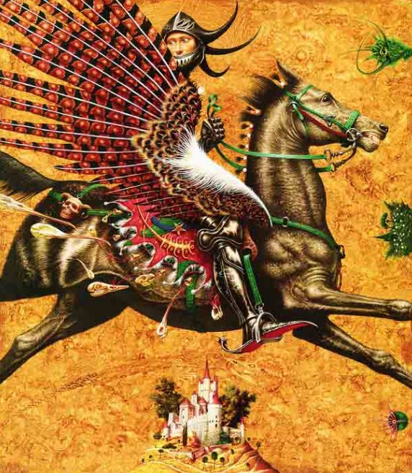
Сэр Грегори громко расхохотался.
– Ты что, за младенца меня считаешь? – сказал он. – За ребенка, что сначала пугается каких-то дурацких басен, а потом верит, что листок клевера может его защитить? Нет, нет, сам носи этот знак, если хочешь, а я полагаюсь только на свой добрый лук и стрелы.
Но граф Сент-Клер поступил по-своему. Он не забыл, что говорила ему мать, когда он малым ребенком сидел у нее на коленях. А говорила она, что тому, кто носит на себе трилистник, нечего бояться злых чар, все равно чьих – колдуна или ведьмы, эльфа или демона.
И вот он пошел на луг, сорвал листок клевера и привязал его шелковым шарфом к руке. Потом сел на коня и вместе с графом Грегори поехал на безлюдную глухую пустошь.
Прошло несколько часов. Все у друзей шло хорошо, и в пылу охоты они даже позабыли о своих опасениях. И вдруг оба натянули поводья, придержали коней и стали тревожно всматриваться в даль.
Какой-то незнакомый всадник пересек им дорогу, и друзьям захотелось узнать, кто он такой и откуда взялся.
– Кто бы он ни был, но, клянусь, едет он быстро, – сказал граф Грегори. – Я-то думал, что ни один конь на свете не обскачет моего скакуна.
Но теперь вижу, что конь этого всадника раз в семь резвее моего. Давай поедем за ним и узнаем, откуда он явился.
– Сохрани тебя бог гнаться за ним! – воскликнул граф Сент-Клер. – Ведь это сам рыцарь-эльф! Разве не видишь ты, что он не по земле едет, а по воздуху летит? Хоть сначала и кажется, будто скачет он на простом коне, но на самом деле его несут чьи-то могучие крылья. И крылья эти хлопают по воздуху, словно птичьи. Да как же можно за ним угнаться? Черный день настанет для тебя, если ты попытаешься его нагнать.
Но граф Сент-Клер забыл, что сам-то он носит на себе талисман, который позволяет ему видеть вещи такими, какие они на самом деле. А у графа Грегори такого талисмана нет, и потому глаза его не различают того, что заметил его друг. Поэтому он и удивился и встревожился, когда граф Грегори резко проговорил:
– Ты прямо помешался на рыцаре-эльфе! А мне так кажется, что этот всадник просто какой-то благородный рыцарь: одет он в зеленую одежду, едет на крупном вороном коне. Я люблю смелых наездников, и потому мне хочется узнать его имя и звание. Так что я буду гнаться за ним хотя бы до края света.
И, не добавив ни слова, граф Грегори пришпорил коня и поскакал в ту сторону, куда мчался таинственный всадник. А граф Сент-Клер остался один на пустоши. Пальцы его невольно потянулись к трилистнику, и с дрожащих уст слетели слова молитвы.
Он понял, что друг его уже заколдован. И граф Сент-Клер решил следовать за ним, если нужно, хоть на край света, и постараться расколдовать его.
Между тем граф Грегори все скакал и скакал вперед, следуя за рыцарем в зеленой одежде. Скакал он и по торфяникам, поросшим вереском, и через ручьи, и по мхам и наконец заехал в такую глушь, куда никогда в жизни не заглядывал. Здесь дул холодный ветер, словно прилетевший с ледников, а на увядшей траве лежал толстым слоем иней. И здесь его ждало такое зрелище, от какого любой смертный отшатнулся бы в ужасе.
Он увидел начертанный на земле огромный круг. Трава внутри этого круга была ничуть не похожа на увядшую, мерзлую траву на пустоши. Она была зеленая, пышная, сочная, и на ней плясали сотни легких, как тени, эльфов и фей в широких, прозрачных, тускло-голубых одеждах, что развевались по ветру, словно змеистые клочья тумана.
Духи то кричали и пели, то махали руками над головой, то, как безумные, метались из стороны в сторону. Когда же они увидели графа Грегори – а он остановил коня у черты круга, – они принялись манить его к себе костлявыми пальцами.
– Иди сюда, иди сюда! – кричали они. – Иди, попляши с нами, а потом мы выпьем за твое здоровье из круговой чаши нашего повелителя.
Как ни странно, но чары, сковавшие молодого графа, были до того сильны, что он, хоть и страшно ему было, не мог не пойти на зов эльфов.
Он бросил поводья на шею коня и уже хотел было шагнуть внутрь круга. Но тут один старый седой эльф отделился от своих собратьев и подошел к нему. Должно быть, он не посмел выйти из заколдованного круга – остановился у самого его края. Потом наклонился и, делая вид, что хочет что-то поднять с земли, проговорил хриплым шепотом:
– Я не знаю, кто ты и откуда ты приехал, сэр рыцарь. Но если жизнь тебе дорога, берегись входить в круг и веселиться с нами. А не то погибнешь.
Но граф Грегори только рассмеялся.
– Я дал себе слово догнать рыцаря в зеленом, – сказал он, – и я сдержу это слово, даже если суждено мне провалиться в преисподнюю.
И он переступил через черту круга и очутился в самой гуще пляшущих духов.
Тут все они закричали еще пронзительней, запели еще громче, закружились еще быстрее, чем раньше. А потом вдруг умолкли все сразу, и толпа разделилась, освободив проход в середине. И вот духи знаками приказали графу идти по этому проходу.
Он тотчас же пошел и вскоре приблизился к самой середине заколдованного круга. Там за столом из красного мрамора сидел тот самый рыцарь в одежде, зеленой, как трава, за которым граф Грегори гнался так долго.
Перед рыцарем на столе стояла дивная чаша из цельного изумруда, украшенная кроваво-красными рубинами.
Чаша эта была наполнена вересковой брагой, и брага пенилась, чуть не переливаясь через край. Рыцарь-эльф взял в руки чашу и с величавым поклоном подал ее брату Грегори. А тот вдруг почувствовал сильную жажду.
Поднес чашу к губам и стал пить.
Он пил, а брага не убывала. Чаша по-прежнему была полна до краев. И тут впервые сердце у графа Грегори дрогнуло, и он пожалел, что пустился в столь опасный путь.
Но жалеть было уже поздно. Он почувствовал, что все тело его цепенеет, а по лицу расползается мертвенная бледность. Не успев даже крикнуть о помощи, он выронил чашу из ослабевших рук и как подкошенный рухнул на землю, к ногам повелителя эльфов.
Тут толпа духов испустила громкий крик торжества. Ведь нет для них большей радости, чем заманить неосторожного смертного в свой круг и так его заколдовать, чтобы он на долгие годы остался с ними.
Но вскоре их ликующие крики поутихли. Духи стали чтото бормотать и шептать друг другу с испуганными лицами – их острый слух уловил шум, вселивший страх в их сердца. То был шум человеческих шагов, таких решительных и уверенных, что духи сразу догадались: пришелец, кто бы он ни был, свободен от злых чар. А если так, значит, он может им повредить и отнять у них пленника.
Опасения их оправдались. Это храбрый граф Сент-Клер приближался к ним без страха и колебаний, ибо он нес на себе священный знак.
Едва он увидел заколдованный круг, как решил сразу же переступить магическую черту. Но тут старенький седой эльф, что незадолго перед тем говорил с графом Грегори, остановил его.
– Ох, горе, горе! – шептал он, и скорбью веяло от его сморщенного личика. – Неужто ты, как и спутник твой, приехал уплатить дань повелителю эльфов годами своей жизни? Слушай, если есть у тебя жена и дитя, заклинаю тебя всем, что для тебя священно, уезжай отсюда, пока не поздно.
– А кто ты такой и откуда взялся? – спросил граф, ласково глядя на эльфа.
– Я оттуда, откуда ты сам явился, – печально ответил эльф. – Я, как и ты, когда-то был смертным человеком. Но я пошел на эту колдовскую пустошь, а повелитель эльфов явился мне в обличий прекрасного рыцаря. Он показался мне таким храбрым, благородным и великодушным, что я последовал за ним и выпил его вересковой браги. И вот теперь я обречен прозябать здесь семь долгих лет. А твой друг, сэр граф, тоже отведал этого проклятого напитка и теперь замертво лежит у ног нашего повелителя.
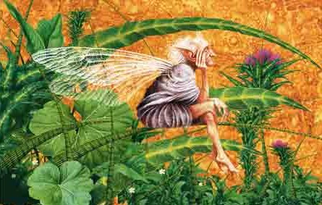
Правда, он проснется, но проснется таким, каким стал я, и так же, как я, станет рабом эльфов.
– Неужели я не смогу помочь ему раньше, чем он превратится в эльфа? – горячо воскликнул граф Сент-Клер. – Я не боюсь чар жестокого рыцаря, что взял его в плен, ибо я ношу знак того, кто сильнее его. Скорей говори, человечек, что я должен делать – время не ждет!
– Ты можешь кое-что сделать, сэр граф, – молвил эльф, – но это очень опасно. А если потерпишь неудачу, тебя не спасет даже сила священного знака.
– Что же я должен сделать? – повторил граф.
– Ты должен недвижно стоять и ждать на морозе и холодном ветру, пока не займется заря и в святой церкви не зазвонят к заутрене, – ответил старенький эльф. – А тогда медленно обойди весь заколдованный круг девять раз. Потом смело перешагни через черту и подойди к столу из красного мрамора, за которым сидит повелитель эльфов. На этом столе ты увидишь изумрудную чашу. Она украшена рубинами и наполнена вересковой брагой.
Возьми эту чашу и унеси. Но все это время не говори ни слова. Ведь та заколдованная земля, на которой мы пляшем, только смертным кажется твердой. На самом деле тут зыбкое болото, трясина, а под нею огромное подземное озеро. В том озере живет страшное чудовище. Если ты на этом болоте вымолвишь хоть слово, ты провалишься и погибнешь в подземных водах.
Тут седой эльф сделал шаг назад и вернулся в толпу других эльфов. А граф Сент-Клер остался один за чертой заколдованного круга. И там он, дрожа от холода, недвижно простоял всю долгую ночь.
Но вот серая полоска рассвета забрезжила над вершинами гор, и ему показалось, будто эльфы начинают съеживаться и таять. Когда же над пустошью разнесся тихий колокольный звон, граф Сент-Клер начал обходить заколдованный круг. Раз за разом он обходил круг, несмотря на то, что в толпе эльфов поднялся громкий гневный говор, похожий на отдаленные раскаты грома. Сама земля под его ногами как будто тряслась и вздымалась, словно пытаясь стряхнуть с себя незваного гостя.
Но сила священного знака помогла ему уцелеть.
И вот он девять раз обошел круг, потом смело переступил через черту и устремился к середине круга. И каково же было его удивление, когда он увидел, что все эльфы, которые здесь плясали, теперь замерзли и лежат на земле, словно маленькие сосульки! Они так густо усеяли землю, что ему едва удавалось не наступить на них.
Когда же он подошел к мраморному столу, волосы его стали дыбом. За столом сидел повелитель эльфов. Он тоже оцепенел и замерз, как и его подданные, а у его ног лежал окоченелый граф Грегори.
Да и все здесь было недвижно, кроме двух черных, как уголь, воронов.
Они сидели на концах стола, словно сторожа изумрудную чашу, били крыльями и хрипло каркали.
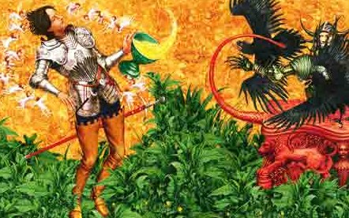
Граф Сент-Клер взял в руки драгоценную чашу, и тут вороны поднялись в воздух и стали кружить над его головой. Они яростно каркали, угрожая выбить у него из рук чашу своими когтистыми лапами. Тогда замерзшие эльфы и сам их могущественный повелитель зашевелились во сне и приподнялись, словно решив схватить дерзкого пришельца. Но сила трилистника помешала им. Если бы не этот священный знак, не спастись бы графу Сент-Клеру.
Но вот он пошел обратно с чашей в руке, и его оглушил зловещий шум.
Вороны каркали, полузамерзшие эльфы визжали, а из-под земли доносились шумные вздохи страшного чудовища. Оно затаилось в своем подземном озере и жаждало добычи.
Однако храбрый граф Сент-Клер ни на что не обращал внимания. Он решительно шел вперед, веря в силу священного трилистника, и сила та оградила его от всех опасностей.
Как только умолк колокольный звон, граф Сент-Клер снова ступил на твердую землю, за черту заколдованного круга и далеко отшвырнул от себя колдовскую чашу эльфов.
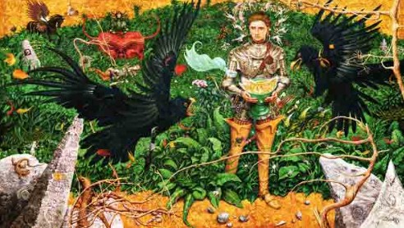
И вдруг все замерзшие эльфы пропали вместе со своим повелителем и его мраморным столом, и никого не осталось на пышной траве, кроме графа Грегори. А он медленно пробудился от своего колдовского сна, потянулся и поднялся на ноги, дрожа всем телом. Он растерянно оглядывался кругом и, должно быть, не помнил, как сюда попал.
Тут подбежал граф Сент-Клер. Он обнял друга и не выпускал из своих объятий, пока тот не пришел в себя и горячая кровь не потекла по его жилам.
Потом друзья подошли к тому месту, куда граф Сент-Клер швырнул волшебную чашу. Но там они вместо нее нашли только маленький обломок базальта.
На нем была ямка, а в ней капелька росы.

